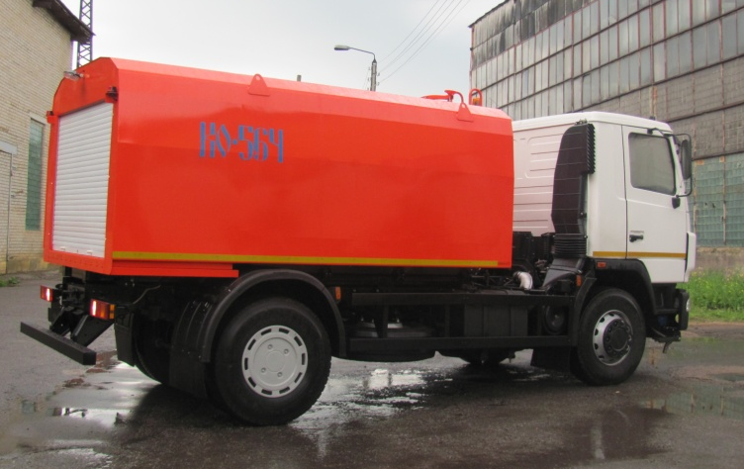

Машина каналопромывочная КО-564-30
КО-564-30 - всесезонная каналопромывочная машина, предназначенная для профилактической санитарной очистки водосточных и канализационных сетей и ликвидации аварийных засоров.  В основную комплектацию специального оборудования входит:  - цистерна с верхним люком и боковым отводом с вентилем и головкой-заглушкой для заправки и слива воды;  - водяной насос;  - барабан с гидроприводом для намотки и размотки рукава;  - укладчик рукава высокого давления на барабане;  - рукав с пистолетом для обмыва размывочного рукава.  Насос и барабан с РВД размещены в заднем отапливаемом отсеке. Задний отсек имеет теплозащитную облицовку и подогревается автономным электрофакельным отопителем. К машине прилагается набор из 2-х размывочных головок, которые применяются в зависимости от диаметра очищаемых труб и степени их засоренности. Размывочная головка под действием реактивной силы движется вперед по трубе и размывает осадок водяными струями высокого давления.  Температурный режим работы - от - 20 до + 40 ^{о}С | Модель машины …………...........…КО-564-30  Модель шасси ………….… МАЗ-534025 (4х2)  Вместимость цистерны, м³ .........................9,0  Производительность насоса высокого давления, м³/ч……………………………....12,7  Диаметр очищаемых труб, мм……....100-1000  Длина рукава высокого давления, м……....100  Максимальное давление воды, подаваемое на размывочную головку, МПа…………….…..15  Температурный режим работы, °С ....-20 - +40  Масса спецоборудования, кг ………….... 2200  Масса машины полная, кг…...……......... 18100  Технически допустимые максимальные массы на оси, кг:  - на переднюю ось …………………...……6600  - на заднюю ось …………………..……...11500  Габаритные размеры, мм:  (длина х ширина х высота) …………... 7000х2550х3300

